Table of Contents

Documento Técnico

Creación de la Arquitectura y Desarrollo del Proceso de Extracción
Sistema de Análisis de Opiniones de Clientes
Estudiante | Mario Sabala
Matrícula | 2025-1035
Fecha | Agosto 2026
Tecnología | Worker Service — .NET 8

1. Introducción
Este documento describe la arquitectura y la implementación del proceso de extracción (E de ETL) del Sistema de Análisis de Opiniones de Clientes. El sistema consolida opiniones que llegan por tres canales heterogéneos:
- Archivos CSV — encuestas internas de satisfacción y catálogos (clientes, productos, fuentes de dato).
- Base de datos relacional (TiendaWebOrigen) — reseñas publicadas en el sitio web de la tienda.
- API REST (TiendaSocialApi) — comentarios de redes sociales.
El proceso se implementó como un Worker Service en .NET 8 que extrae de las tres fuentes en paralelo, valida los registros y los guarda en las tablas de staging de la base de datos SistemaAnalisisOpiniones.

2. Diagrama de arquitectura
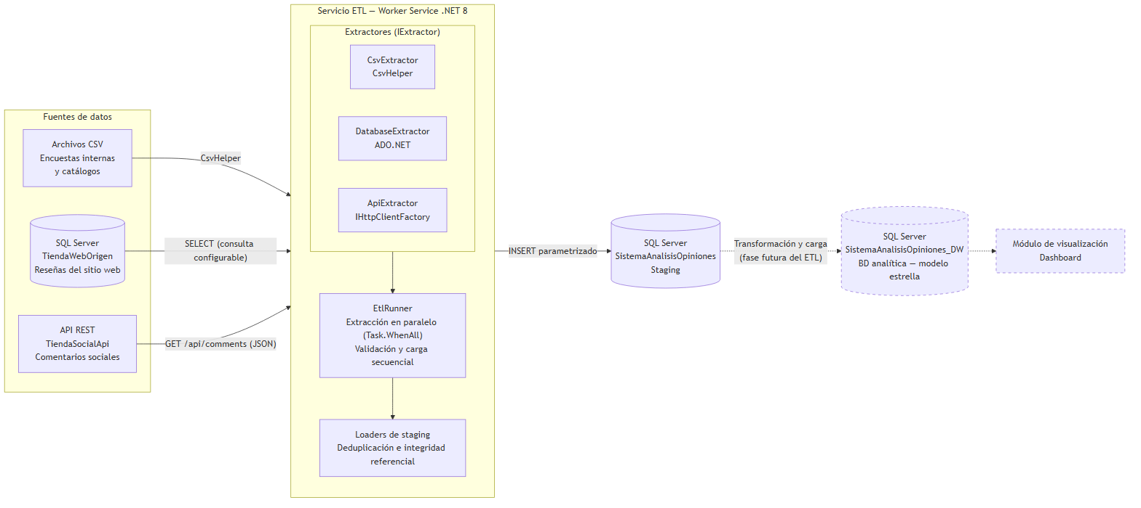
Diagrama de arquitectura
Componentes principales:
Componente | Tecnología | Responsabilidad
CsvExtractor | C#, CsvHelper | Lee encuestas y catálogos desde archivos CSV
DatabaseExtractor | C#, ADO.NET (Microsoft.Data.SqlClient) | Ejecuta la consulta configurada sobre la BD de reseñas
ApiExtractor | C#, IHttpClientFactory | Consume GET /api/comments de la API de comentarios
EtlRunner | C# | Orquesta la extracción paralela y la carga secuencial
Loaders de staging | C#, ADO.NET | Validan, deduplican e insertan en el staging
TiendaSocialApi | ASP.NET Core Minimal API | Simula la plataforma social que expone los comentarios
Base analítica + dashboard | SQL Server / por definir | Fases futuras del proyecto (se muestran punteadas)
La base analítica (SistemaAnalisisOpiniones_DW, modelo estrella ya diseñado en la actividad anterior) y el módulo de visualización se integran en fases posteriores; la arquitectura ya los contempla como destinos de la transformación.

3. Diagrama de flujo del proceso
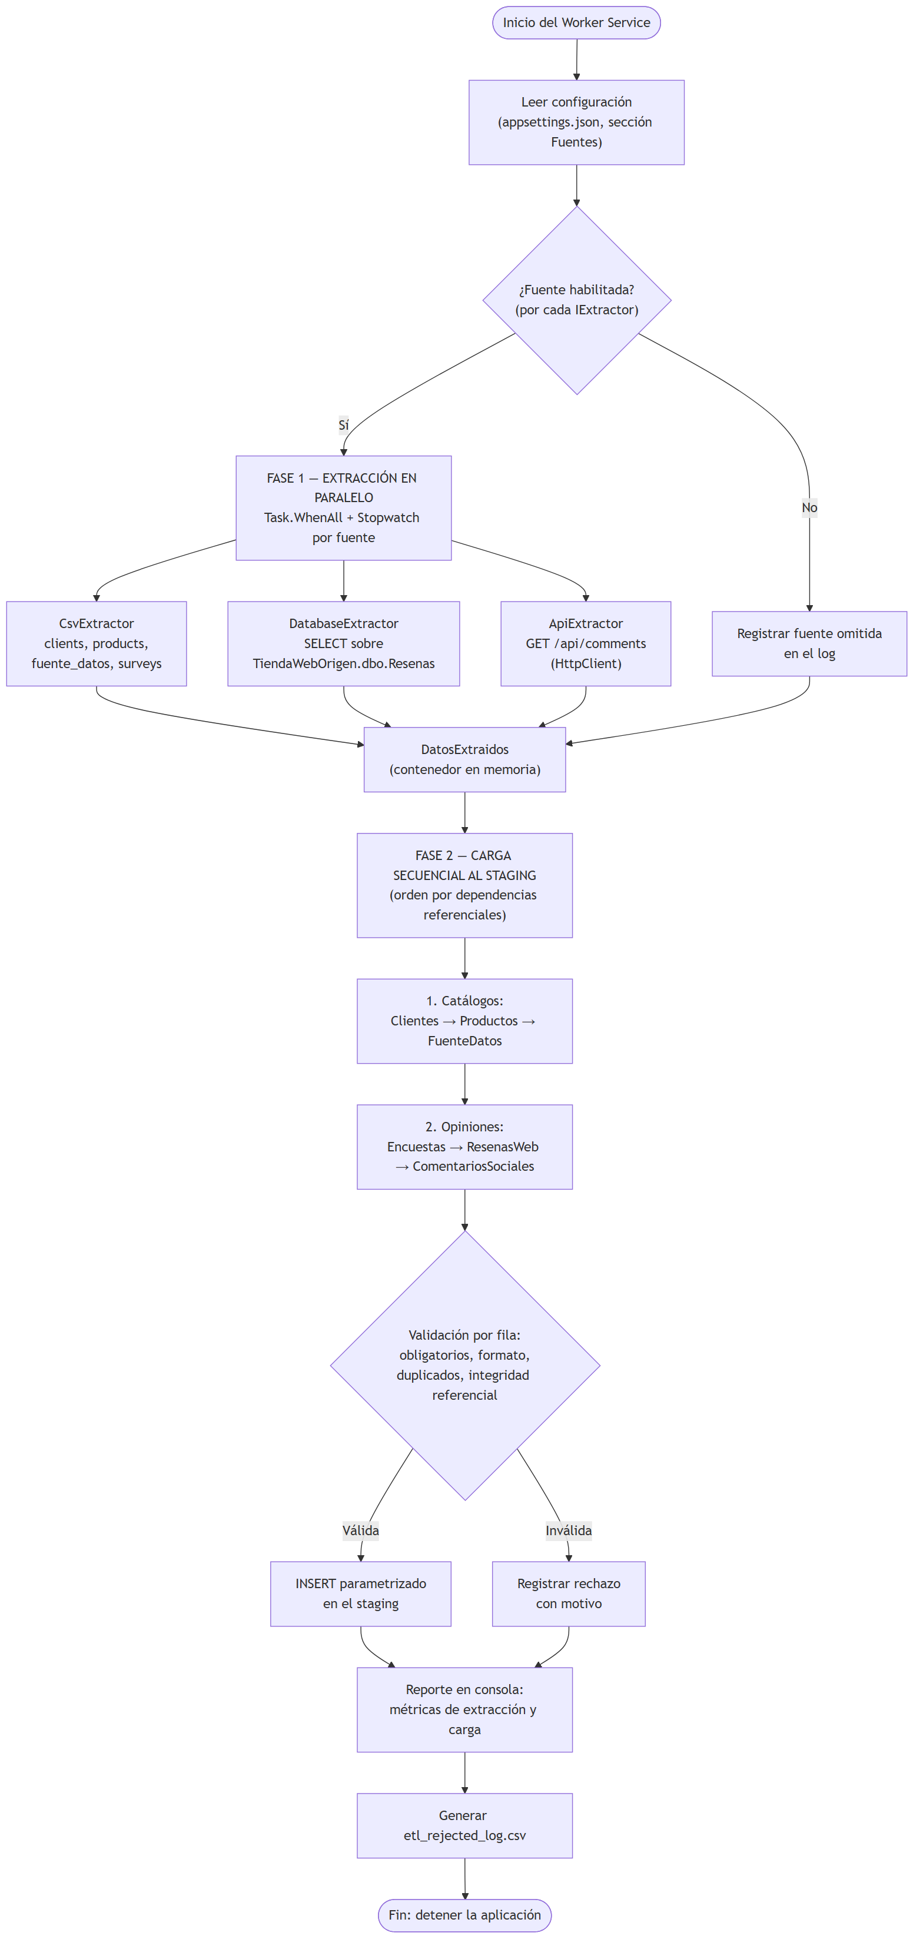
Diagrama de flujo
El proceso tiene dos fases claramente separadas:
- Extracción (paralela). El EtlRunner consulta la configuración, descarta las fuentes deshabilitadas y lanza todos los extractores habilitados a la vez con Task.WhenAll. Cada extractor mide su duración con Stopwatch y deposita sus registros en un contenedor compartido en memoria (DatosExtraidos); como cada fuente escribe colecciones distintas, el paralelismo no necesita bloqueos.
- Carga (secuencial). Los registros se validan fila a fila y se insertan en el staging respetando las dependencias de integridad referencial: primero los catálogos (Clientes, Productos, FuenteDatos) y luego las opiniones (Encuestas, ResenasWeb, ComentariosSociales). Los registros inválidos se rechazan con su motivo y quedan trazados en etl_rejected_log.csv.

4. Diseño de la solución

4.1 Estructura en capas
El Worker se organiza siguiendo los principios de Clean Architecture, con las dependencias apuntando hacia el dominio:
SistemaAnalisisOpiniones/
├── Domain/ DTOs de las fuentes y modelos del proceso (sin dependencias)
├── Application/ Interfaz IExtractor, orquestador EtlRunner, reportes
├── Infrastructure/ Implementaciones concretas: extractores y loaders
├── Configuration/ Opciones tipadas bindeadas desde appsettings.json
└── Worker.cs BackgroundService que dispara el proceso

4.2 La abstracción IExtractor
Cada fuente implementa la misma interfaz:
public interface IExtractor
{
string NombreFuente { get; }
bool Habilitado { get; }
Task<ResultadoExtraccion> ExtraerAsync(DatosExtraidos destino, CancellationToken ct);
}
Una clase base (ExtractorBase) aporta la plantilla común: medición con Stopwatch, captura de excepciones (una fuente caída no interrumpe a las demás) y registro con ILogger. Las tres implementaciones (CsvExtractor, DatabaseExtractor, ApiExtractor) solo aportan su lógica específica de acceso a datos.
El EtlRunner no conoce ninguna implementación concreta: recibe IEnumerable<IExtractor> por inyección de dependencias, por lo que agregar una fuente nueva no requiere modificarlo (principio abierto/cerrado).

4.3 Fuentes de datos reales
- BD relacional: la base TiendaWebOrigen (scripts scripts/01_crear_tiendaweborigen.sql y 02_sembrar_resenas.sql) simula el sistema transaccional de la tienda con 200 reseñas. Sus columnas Fecha y Rating se almacenan como texto deliberadamente: el sistema origen no garantiza datos limpios y la validación es responsabilidad del ETL.
- API REST: el proyecto TiendaSocialApi (Minimal API en http://localhost:5180) carga los comentarios al arrancar y los expone en GET /api/comments, con filtro opcional ?fuente=Twitter. El Worker la consume con IHttpClientFactory, con BaseAddress y timeout configurables.

5. Cumplimiento de los atributos de calidad

5.1 Rendimiento
- Toda la E/S es asíncrona (async/await de extremo a extremo: lectura de archivos, SqlDataReader, HttpClient).
- Las tres fuentes se extraen en paralelo con Task.WhenAll; la fase dura lo que la fuente más lenta, no la suma de las tres.
- Cada extractor y cada fase se miden con Stopwatch y se reportan por ILogger. Métricas reales de una corrida completa sobre staging vacío:
Fuente | Registros | Duración
CSV (encuestas y catálogos) | 3 100 | 226 ms
Base de datos (reseñas web) | 200 | 244 ms
API REST (comentarios sociales) | 200 | 86 ms
Fase de extracción (paralela) | 3 500 | 472 ms
Fase de carga al staging | 2 627 insertados | 911 ms
Proceso ETL total |  | 1 385 ms
La fase paralela tomó 472 ms cuando la suma secuencial habría sido 556 ms; con fuentes remotas de mayor latencia la ganancia crece proporcionalmente.

5.2 Escalabilidad
- La sección Fuentes de appsettings.json es modular: cada fuente tiene su subsección con Enabled, rutas/cadenas de conexión y parámetros propios. Deshabilitar una fuente ("Enabled": false) la excluye de la corrida sin tocar código — comprobado en ejecución: el log registra Fuente deshabilitada por configuración: Base de datos (reseñas web) y el proceso continúa con las restantes.
- Agregar una fuente nueva = una clase que herede de ExtractorBase + una subsección de configuración + un registro en el contenedor de dependencias. Ni el orquestador ni las demás fuentes cambian.

5.3 Seguridad
- Las credenciales no se codifican en el código: viven en appsettings.json y pueden sobreescribirse con User Secrets en desarrollo (dotnet user-secrets set "Fuentes:BaseDatos:ConnectionString" "...") o con variables de entorno en despliegue, gracias al sistema de configuración jerárquico de .NET. En el entorno actual se usa autenticación integrada de Windows (Trusted_Connection=True), por lo que ninguna contraseña queda en texto plano.
- Todas las consultas al staging usan parámetros SQL (SqlParameter), nunca concatenación de texto, eliminando la inyección SQL.
- Las llamadas HTTP se hacen con IHttpClientFactory (gestión correcta del pool de conexiones) y timeout configurado.

5.4 Mantenibilidad
- SRP: cada extractor conoce una sola fuente; cada loader conoce una sola tabla; el orquestador solo coordina.
- OCP/DIP: el orquestador depende de la abstracción IExtractor, no de implementaciones; todo se conecta por inyección de dependencias del host de .NET.
- Plantillas reutilizables: ExtractorBase y StagingLoaderBase<TDto> concentran el código repetitivo (métricas, manejo de errores, deduplicación, inserción parametrizada); los hijos solo implementan lo específico.
- Observabilidad: ILogger en todos los componentes, resumen tabular en consola y log CSV de rechazados con fila, clave y motivo.

6. Resiliencia comprobada
Se ejecutó el Worker con la API detenida deliberadamente. El ApiExtractor capturó el fallo, lo registró (Extracción API REST (comentarios sociales): falló ... el equipo de destino denegó expresamente dicha conexión), el resumen lo marcó como ERROR con su motivo, y las fuentes CSV y base de datos completaron su extracción y carga con normalidad. Una fuente caída degrada el resultado, no tumba el proceso.

7. Evidencia de la ejecución
Resumen real impreso por el Worker al finalizar (staging vacío, las tres fuentes habilitadas):
========================================================================
RESUMEN DE LA FASE DE EXTRACCIÓN
========================================================================
Fuente Registros Duración Estado
------------------------------------------------------------------------
CSV (encuestas y catálogos) 3100 226 ms OK
Base de datos (reseñas web) 200 244 ms OK
API REST (comentarios sociales) 200 86 ms OK
========================================================================
========================================================================
RESUMEN DE LA CARGA AL STAGING
========================================================================
Tabla Procesados Insertados Rechazados
------------------------------------------------------------------------
Clientes 500 500 0
Productos 2000 2000 0
FuenteDatos 100 100 0
Encuestas 500 27 473
ResenasWeb 200 0 200
ComentariosSociales 200 0 200
------------------------------------------------------------------------
TOTAL 3500 2627 873
========================================================================
Nota sobre los rechazos: los datos de ejemplo tienen una inconsistencia conocida entre fuentes — los catálogos usan IDs numéricos (1, 2, …) mientras que las reseñas y comentarios referencian IDs con prefijo (C007, P016). El ETL detecta correctamente esa falta de integridad referencial y rechaza los registros con su motivo en lugar de insertar datos huérfanos, que es exactamente el comportamiento deseado de una fase de validación. Unificar el esquema de IDs de los archivos fuente resolvería los rechazos sin cambiar el código.

8. Ejecución del proyecto
# 1. Crear y sembrar la base de datos origen (una sola vez)
sqlcmd -S localhost -E -i scripts/01_crear_tiendaweborigen.sql
sqlcmd -S localhost -E -f 65001 -i scripts/02_sembrar_resenas.sql
# 2. Levantar la API de comentarios sociales
dotnet run --project TiendaSocialApi
# 3. En otra terminal, ejecutar el Worker ETL
dotnet run --project SistemaAnalisisOpiniones

9. Conclusiones
La arquitectura entrega un proceso de extracción que cumple los cuatro atributos de calidad exigidos con evidencia medible: extracción paralela asíncrona con métricas reales (rendimiento), fuentes conmutables por configuración y extensibles vía IExtractor (escalabilidad), credenciales fuera del código y SQL parametrizado (seguridad), y separación estricta de responsabilidades por capas con abstracciones e inyección de dependencias (mantenibilidad). Sobre esta base, las siguientes fases del proyecto (transformación hacia el modelo estrella y visualización) se integran sin modificar lo construido.

